1.读取、显示和保存图像
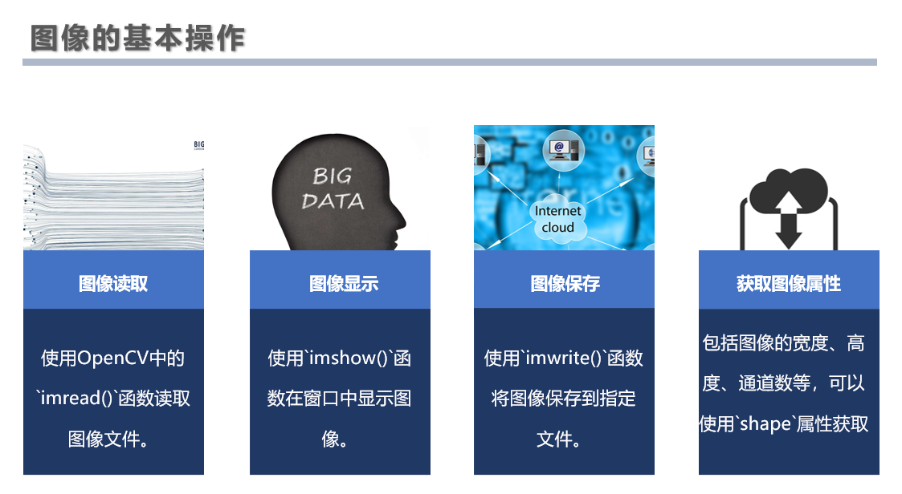
在本节中，我们将学习如何使用OpenCV读取、显示以及保存图像。这是图像处理的基础，也是学习计算机视觉不可或缺的一部分。通过本节的学习，你将掌握如何操作图像文件，并对OpenCV有一个初步的了解。

读取图像
使用cv2.imread()函数可以读取图像。此函数的第一个参数是要读取的图像文件的路径。如果图像位于当前工作目录下，你只需要提供图像文件的名称。
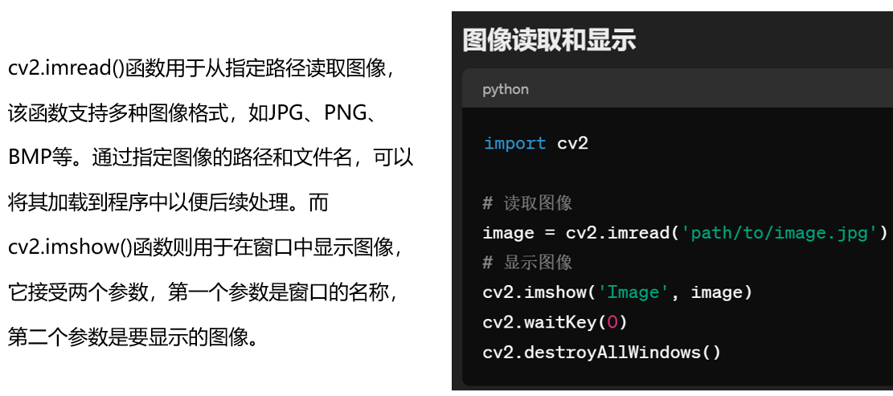
import cv2

# 读取图像
image = cv2.imread('example.jpg')

显示图像
读取图像后，我们可以使用cv2.imshow()函数显示图像。此函数的第一个参数是窗口名称，第二个参数是图像对象。

# 显示图像
cv2.imshow('Image Window', image)

代码练习
现在，让我们来做一个简单的练习，巩固我们刚才学到的知识。
任务：读取一张图像，将其显示出来，然后保存为另一个文件。
- 读取一张网络图像，在这里使用了读取URL的方式。
- 使用cv2.imread()读取这张图像。
- 使用cv2.imshow()显示这张图像。
完成这个练习后，你将能够掌握在Python中使用OpenCV进行图像的基本操作。
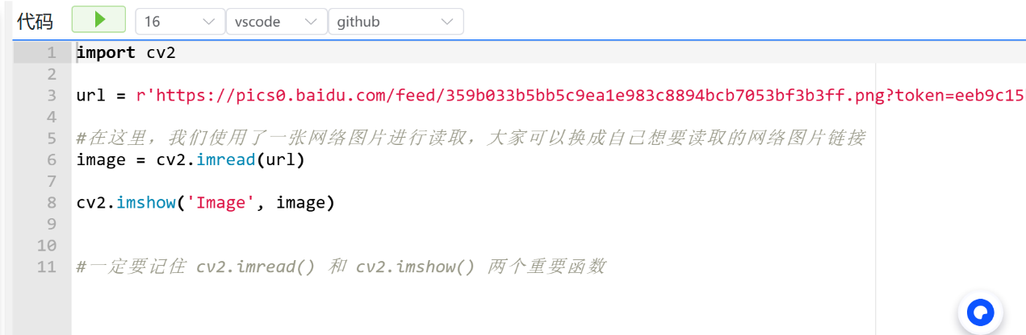
import cv2

url = r'https://pics0.baidu.com/feed/359b033b5bb5c9ea1e983c8894bcb7053bf3b3ff.png?token=eeb9c15b5b4c54b9823f9a3cf91ac607&s=8040D5144A0262C65DA458CC0300E0E0'

#在这里，我们使用了一张网络图片进行读取，大家可以换成自己想要读取的网络图片链接
image = cv2.imread(url)

cv2.imshow('Image', image)

#一定要记住 cv2.imread() 和 cv2.imshow() 两个重要函数

